Załącznik nr 3:
„Opracowanie koncepcji graficznej i opakowania oraz strategii komunikacji dla nowej linii makaronów uniwersalnych wraz z przeprowadzeniem badania jakościowego w celu oceny nowych opakowań.”

OPIS KONCEPTU NOWEJ LINII MAKARONÓW UNIWERSALNYCH POLMAK

- Cel główny
Poszerzenie oferty WMD Pol-Mak o linię makaronów uniwersalnych, codziennych w segmencie mainstream.
- Podłoże
WMD POL-MAK istnieje na rynku od 20 lat. Od początku swojego istnienie specjalizuje się w makaronach jajecznych robionych na styl domowych.

Najważniejsze wnioski:
1. rynek makaronów na podstawie dwóch zmiennych: tradycji (polska, włoska, mja) oraz dopasowania do dania został podzielony na 4 segmenty:
- MAKARONY TRADYCYJNE– do zup, w tym makarony drobne do dziecięcych zup i sałatek, POL-MAK reprezentowany jest w tym segmencie linią Polmak Tradycyjny z Ludwina
- MAKARONY WŁOSKIE – dopasowane do charakterystycznych dań włoskich, POL-MAK reprezentowany jest w tym segmencie linią Polmak Al. dente
- MAKARONY UNIWERSALNE– do drugich dań, POL-MAK reprezentowany jest w tym segmencie linią KLASYCZNY to ekonomiczna linia niebrantowana logo Polmak
- MAKARONY PEŁNOZIARNISTE – wszystkie formy ciemne, z mąki pełnoziarnistej. Polmak reprezentowany jest w tym segmencie linią Polmak Pełnoziarnisty z Ludwina

2. Polmak linią makaronów Tradycyjnych bardzo dobrze wpisuje się w segment makaronów tradycyjnych. Spełnia oczekiwania konsumetnów, wykazuje odpowiednie skojarzenia z polskością i tradycją. Produkt spełnia wymagania pod kontem kolorystyki, składu, konsystencji).

3. Mimo posiadania odpowiednich form makaronów ( świderek, pióro) w swej ofercie konsumenci postrzegają markę POLMAK przez pryzmat makaronów jajecznych, Tradycyjnych dla których codzienne formy maronów są niespójne i niewiarygodne.

4. Jednocześnie pod kątem podejścia do makaronu zdefiniowano 4 okazje spożywania makaronów:
- wyjątkowe - przyjemne, czyli odbywające się dość rzadko, ale w nich jedzenie jest ważnym elementem sprawiającym przyjemność, uświetniającym chwile (dominują makarony włoskie, czasem uniwersalne, mocną pozycję zajmują marki włoskie np. Barilla, ale także Lubella), Polmak jest obecny linią Al Dente,
- wyjątkowe – obowiązkowe, czyli okazje związane głównie ze świętami, gdy przygotowuje się dania tradycyjne (dominują makarony tradycyjne), mocną pozycję zajmuje Polmak linią Tradycyjny,
- codzienne – przyjemne, czyli okazje w ciągu tygodnia, gdy można na gotowanie przeznaczyć więcej czasu i przygotować nieco bardziej wymagające danie (dominują makarony uniwersalne, w tym przede wszystkim Lubella), Polmak nie jest obecny w tych okazjach, należy stworzyć nową linię makaronów, które będą odpowiednie właśnie na te okazje
- codzienne – obowiązkowe, czyli okazje w ciągu tygodnia, gdzie nie ma się czasu na gotowanie, dania muszą być szybkie i wygodne (dominują makarony uniwersalne, różne marki), Polmak nie jest obecny w tych okazjach (jedynie linią ekonomiczną), wejście w te okazje nową linią makaronów uniwersalnych może zwiększyć sprzedaż.

Największym potencjałem do rozwoju jest zupełnie niezagospodarowany przez Polmak segment okazji CODZIENNYCH – PRZYJEMNYCH. Makaronów Polmak brakuje w tej grupie, a ma on duże kompetencje, by się w niej znaleźć.
PODSUMOWANIE:
Pod kątem sprzedaży rynek makaronów w Polsce dzieli pomiędzy makrony Tradycyjne a Uniwersalne w stosunku 40/60.
Istnieje więc większa część rynku na której WMD POL-MAK nie posiada oferty poza segmentem ekonomicznym ( linia makaronów „KLASYCZNY”) jednocześnie nową linię można wpisać w niezdominowany przez konkurencyjne marki segment makaronów codziennych- przyjemnych w użytkowaniu.

- Koncepcja brandu

Makaron pod kątem kolorystyki i konsystencji będzie wpisywał się w DNA kategorii makaronów UNIWERSALNYCH

- Skład
Nowy produkt będzie wyróżniał się na tle produktów konkurencyjnych. Makarony uniwersalne Polmak będą składały się z mieszanki mąki pszennej i mąki durum oraz jaj. Czołowi producenci makaronów zbliżonych w swoim składzie do produktu POLMAK nie używają jaj (Lubella, Goliard, Pudliszki) lub też opierają się na 1 rodzaju mąki. POLMAK zakłada wprowadzenie produktu opartego o mieszankę mąk, która zagwarantuje makaronowi sprężystość po ugotowaniu wpływając na jego wygląd, a dodanie jajek wpłynie na smak oraz naturalny wygląd.

- Formy
Linia zakłada wprowadzenie 6 SKU. Wszystkie typowe do wykorzystania jako główne danie z możliwością przyrządzenia wielu rodzajów dań w zależności od użytych składników oraz komplementarne w stosunku do siebie w postrzeganiu polskiego konsumenta. Tj: w Polsce spaghetti bolognese nie koniecznie składa się z makaronu typu spaghetti a nawet częściej wykorzystuje się rurki czy świderek- jako bardziej praktyczne.

Świderek, pióro, spaghetti- 3 najchętniej kupowane przez Polaków formy
Kokardka, Gigli - stanowi rzadkość w ofertach producentów (ze względu na konieczność posiadania specjalnej nakładki produkcyjnej)
Muszelka- bardziej wyszukane formy wykorzystywane zarówno do 2dań jaki sałatek.

- Opakowanie- Materiał
Podstawowy materiał do wykonania opakowania to folia, jednak nie musi być to folia w wydaniu powszechnym błyszczącym. Prosimy o zasugerowanie materiału lub techniki, które są przez Państwa rekomendowane do wykonania opakowania. Przez wzgląd na duże różnice cenowe pomiędzy produkcją opakowań foliowych, a produkcją opakowań tekturowych czy papierowych, jesteśmy bardziej przychylni rozwiązaniom foliowym.

- Kształt opakowania
Prosimy o rekomendację kształtu opakowania lub odniesienie się do założeń linii.
Technologia dostępna w firmie umożliwi produkcję opakowań typu: poduszka, Stabilo,karton

- Cena
Cena będzie pozycjonowana analogicznie do marki Tradycyjny z Ludwina tzn. Makaron o 10-15% droższy niż średnia cena rynkowa dla danego segmentu.

- Gramatura
400g adekwatnie do wagi opakowań większości producentów w tym segmencie

- Grupa docelowa
Grupa docelowa to przede wszystkim kobiety w grupie wiekowej 25+ oraz powyżej 40+ na różnych etapach życia. Niezależnie do stanu cywilnego i wielkości rodziny ceniące sobie smak potraw oraz dobre jedzenie. Przygotowują posiłki w domu przede wszystkim dla siebie, dla rodziny i znajomych. Przyrządzają zarówno tradycyjne potrawy, ale też dania nowoczesne, inspirowane „kuchniami świata”. Osoby zazwyczaj pracujące zawodowo potrafiące dobrze wykorzystywać czas. Żyją w pośpiechu, załatwiają kilka spraw jednocześnie, są zajęte. Chcą szybko i bezproblemowo przygotować posiłek, doceniają też łatwość przyrządzenia potrawy i jej sytość.

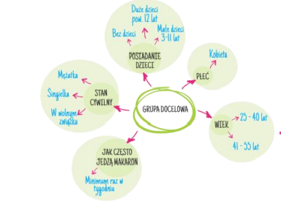

Szczegółowa charakterystyka GC wskazuje na różnice w użytkowaniu miedzy segmentami makaronów.
Singielki, kobiety w związkach bez dzieci w zasadzie niego tują zup z makaronem za to przyrządzają wiele dań drugo daniowych z tym składnikiem. W kuchni eksperymentują i bez skrępowań ułatwiają sobie gotowanie półskładnikami.
Młode mamy to grupa, która zmienia styl gotowania dla całej rodziny ze względu na dzieci. W ich kuchni pojawia się dużo zup z drobnymi formami makaronów.
Kobiety posiadające nastolatków rzadziej gotują zupy a skupiają swoją kuchnię wokół sycących dań drugo daniowych( makarony z sosami mięsnymi, zapiekanki,lasagne)
Gdy dzieci „ wyfruwają z domów” zupy wracają do menu okazjonalnie przede wszystkim przy okazji niedzielnych i świątecznych obiadów. Makaron wykorzystują w daniach z sosami robionymi ze świeżych lub jak najmniej przetworzonych składników. Część z nich ze względów zdrowotnych wybiera do dań makaron pełnoziarnisty.

- Konkurencja
Na rynku makaronów UNIWERSALNYCH samotnym liderem z 23-25% udziałem jest Lubella ( Nielsen, Total Polska,MATJJ2015) kolejne marki Goliard, Makarony Polskie, Pudliszki, Barilla – przedstawiają kilku procentowe udziały rynkowe( 2-5%).
Różnice między markami odzwierciedlają się w składzie i cenie.
Barilla, Malma- najdroższe makarony , 100% mąki Durum, najdroższe
Primo gusto ( Melissa), Pudliszki – 100% Durum, droższe niż Lubella
Lubella- mieszanka mąk, średnia półka cenowa
Goliard- 100% durum, cena zbliżona do Lubelli
Makarony Polskie, Ekomak- mieszanka mąk – cena znacznie niższa niż Lubella

- Historia Firmy/Postrzeganie marki POLMAK
Wytwórnia Makaronu DomowegoPol-Mak S.A. jest jednym z największych producentów makaronu w Polsce. Powstała w 1995 roku jako jednoosobowa firma i szybko przekształciła się w prężnie rozwijające się przedsiębiorstwo zatrudniające blisko 100 osób, produkujące 16 ton makaronu dziennie.
Wytwórnia Makaronu Domowego Pol-Mak S.A. to rodzinna firma założona w 1995 r. przez Grzegorza i Różę Polaków. Firma powstała w Ludwinie, małej miejscowości na Pojezierzu Łęczyńsko-Włodawskim, oddalonej o 30 km od Lublina, z którą rodzina związana jest od ponad 100 lat. Od 20 lat firma POL-MAK łączy doświadczenia i wiedzę kilku pokoleń. Tradycyjny przepis prababci Heleny, rozsądek i przedsiębiorczość rodziców oraz nowoczesne zarządzanie wniesione do firmy przez synów, były kluczem do sukcesu.

Pozycja rynkowa
- Makarony POLMAK MAKARONIARNIA z blisko 3% udziałem rynkowym jest 6 markę makaronów w Polsce.
- W segmencie supermarketów< 2500 m² zajmujemy 4 pozycję z 5% udziałem sprzedaży.
- Makaron Kluska „Tradycyjny z Ludwina” top 15 SKU sprzedaży w kategorii makaronów jajecznych Total Polska
- 35% sprzedaży stanowią w Polsce makarony jajeczne

Produkty oferowane przez WMD POL-MAK na rynku:
- Marka: POLMAK MAKARONIARNIA Linia makaronów: „Tradycyjny z Ludwina” Skład: m. pszenna, jaja kurze, przyprawa naturalna kurkuma
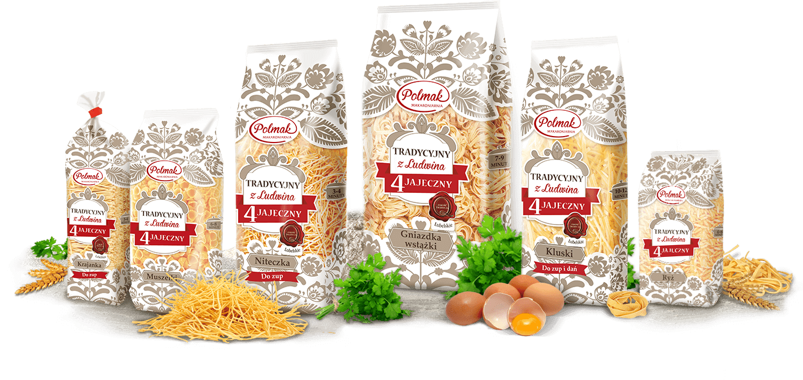

- Marka: POLMAK MAKARONIARNIA Linia makaronów: „Pełnoziarniste z Ludwina” Skład: m. 100% durum pełne ziarna
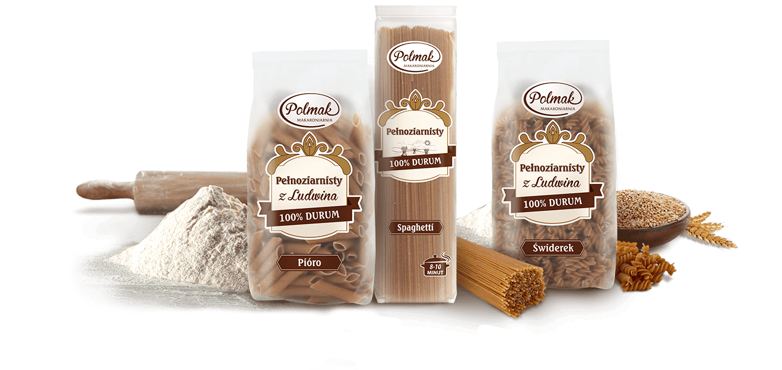
- Marka: POLMAK MAKARONIARNIA Linia makaronów: „Przepiórcze z Ludwina” Skład: m. pszenna, jaja przepiórcze, przyprawa naturalna kurkuma- NOWOŚĆ Q4 2015r.
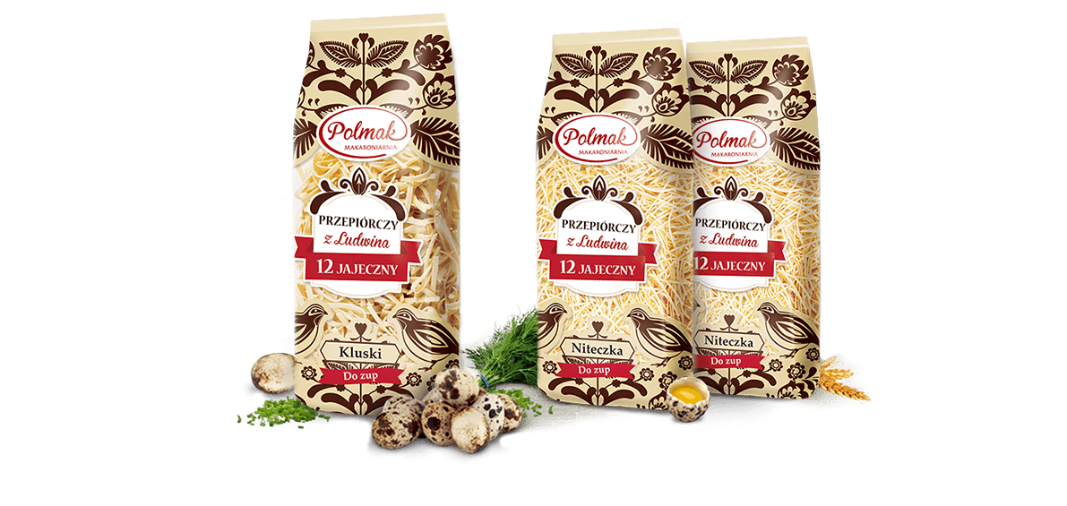
- Marka: POLMAK MAKARONIARNIA Linia makaronów: „AL. DENTE” Skład: m.100% durum- NOWOŚĆ Q4 2015r.
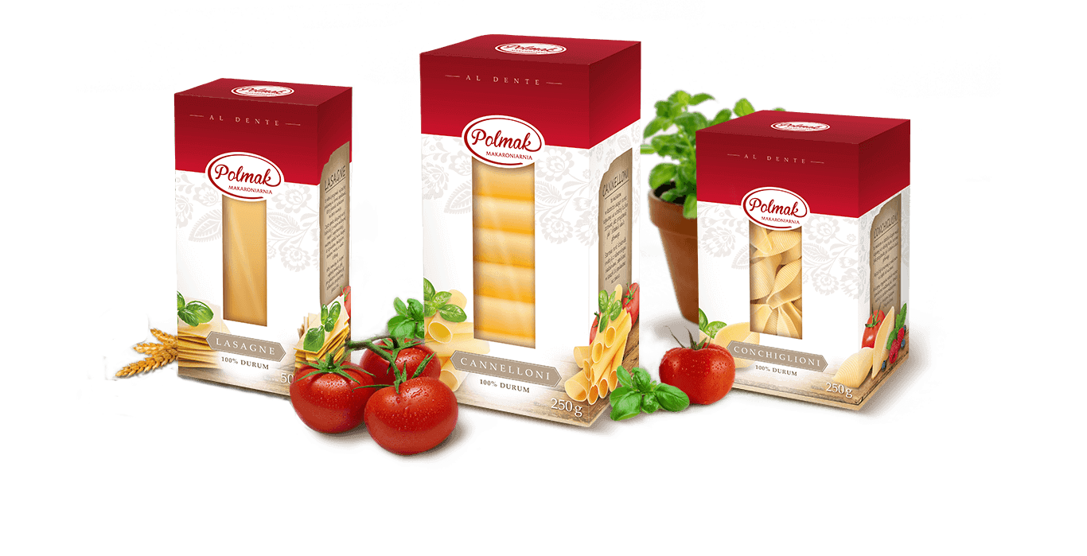
- Marka: KLASYCZNY, Linia ekonomiczna Skład: mieszanka mąka mąka pszenna i mąka durum 50/50
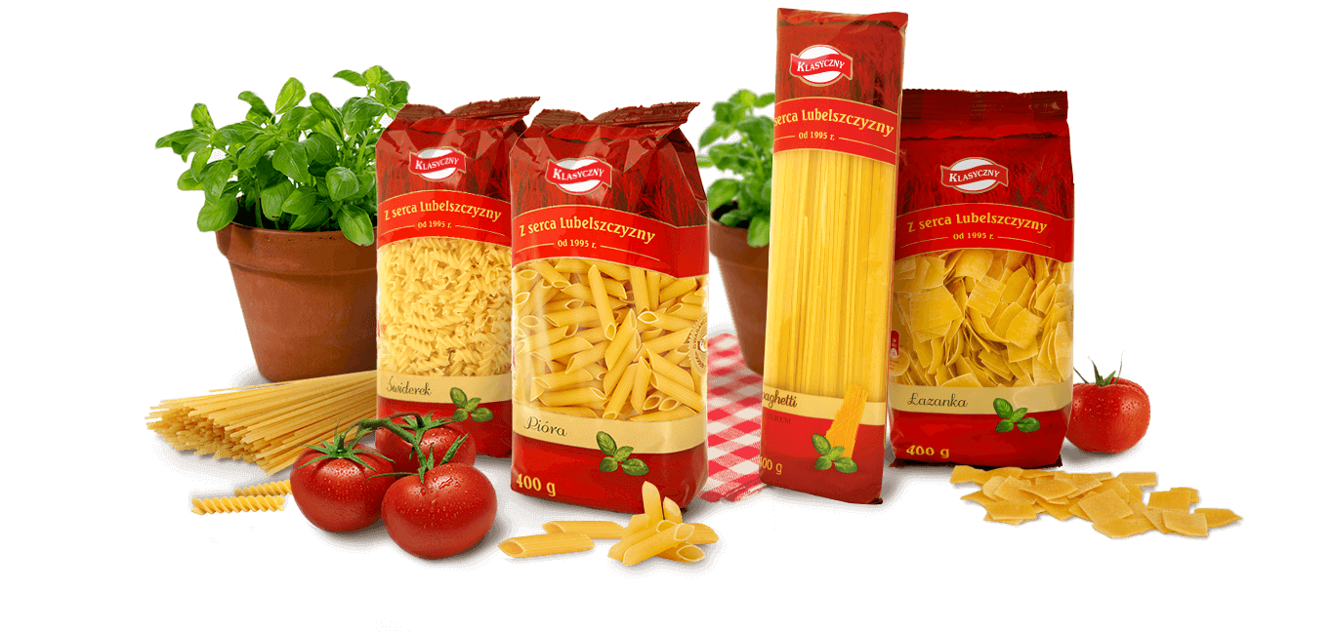
Aktualny wizerunek marki:
Najbardziej wyróżniające się emocje i wartości:
- tradycyjny
- naturalny
- dla dobrej gospodyni
- godny zaufania, stabilny
- praktyczny
- polski
- troskliwy

Wizerunek racjonalny marki to:
- dobra jakość (4 jajka)
- duże przeźrocze opakowania
- czytelny opis
- ładny kolor makaronu
- głównie do zup
Marka dla:
- kobiet
- osób posiadających rodziny
- osób ceniących produkty naturalne
- osób chcących się dobrze i smacznie odżywiać
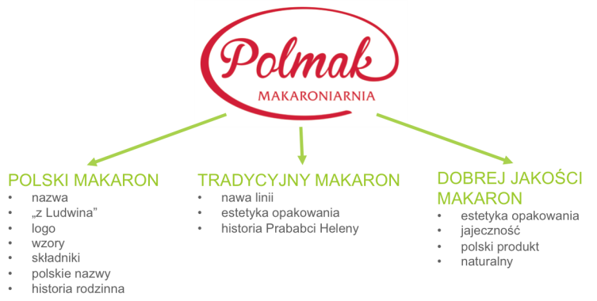

VIII Badania
WMD POL-MAK zakłada przeprowadzenie badań fokusowych.

IX Wymogi prawne
Muszą znaleźć się na opakowaniu:
Logo producenta – unowocześnione, nawiązujące do obecnego
Nazwa marki Tradycyjny w połączeniu ze zwrotami „4 jajeczny” i „z Ludwina” (nazwa 4- jajeczny Tradycyjny z Ludwina jest zarejestrowana jako produkt regionalny w Urzędzie, ze względu na przepisy nie można używać samego sformułowania Tradycyjny)
Logo marki w jakiś sposób powinno nawiązywać do obecnego logo Tradycyjnego w kształcie herbu, ewentualnie powinno przewidywać stopniowe dojście do nowego logo Tradycyjnego
Czas gotowania (wyróżniający się może być w formie piktogramu i cyfry, idealnie gdyby znalazł się na froncie)
Waga (duża widoczna czcionka, idealnie jeśli znalazłaby się na froncie, w innym razie powinna rzucać się w oczy z tyłu opakowania)
W przypadku krajanki graficzne podkreślenie zawartości jaj w makaronie
Przeźrocze- ważna jest przestrzeń przez którą widać makaron
Dół opakowania – podstawa winien być zadrukowany, aby ewentualne pokruszenia makaronu nie rzucały się w oczy i nie tworzyły nieestetycznych okruszków przy zgrzewie
Tył opakowania musi zawierać:
Nazwę i opis makaronu
Składniki (z wyjaśnieniem, że pasteryzowana masa jajeczna to wybijane świeże jaja, pasteryzowane w celu wyeliminowania ewentualnych bakterii Salmonella)
Informacje o przechowywaniu
Informacja o przydatności
Tłumaczenia na języki GB,RUS, DE
Tabela wartości odżywczych
Informacje o producencie
Kod kreskowy
Waga
Na opakowaniu mogą znaleźć się znaki jakości, oznaczenie produkt polski, oznaczenie o wsparciu Caritas przy zakupie produktu
Nie mogą znaleźć się w projekcie:
Ze względu na przepisy nie możemy pokazać na opakowaniu niczego co może wprowadzać Klienta w błąd np. nie mogą znaleźć się znaki graficzne, ani słowne, które wskazywałyby, że makaron jest wytwarzany w domu, przez babcię lub ręcznie przy pomocy wałka i stolnicy etc.

